Izglītības programma – Kokizstrādājumu izgatavošana
Kvalifikācija – mēbeļu galdnieks
Priekšmeta programma –Kokapstrādes tehnoloģija;
Praktiskās mācības
Apmācības kurss – 1.5 gadi

Praktisko darbu tēma Nr.5
Darbs ar rokas instrumentiem;
Stūra savienojumi kastveida izstrādājumiem.

Darba mērķis:
Teorētiski iegūto zināšanu nostiprināšana praksē apgūstot dzeguļošanu..

Darba uzdevums:
1.Kastīšu, atvilkņu stūru sastiprināšana.
2.Taisnie, slīpie dzeguļi.
3.Atvilknes, kastes dzeguļošana, līmēšana, stūru apdare.

Darba ilgums:
4 stundas.

Darba vieta:
Mēbeļu galdnieku darbnīca.

Darba drošības noteikumi:
Instruktāža darba vietā.

Darba instrumenti, iekārtas, materiāli:
- Kombinezons, darba apģērbs;
- Pierakstu burtnīca, pildspalva;
- Ēvelsols-darbagalds;
- Cietmuguras zāģis;
- Aizzīmēšanas instrumenti;
- Šabloni;
- Kalti;
- Āmurs;
- Fiksācijas spīles;
- Kokmateriāla sagataves;
- D-3 līme;
- Smilšpapīrs Nr.100;
- Asināšanas galodiņas.

Darba gaita:
- Darbs ar kastītes materiāla sagatavēm, fiksācija;
- Aizzīmēšana;
- Šablonu, palīgierīču lietošana;
- Iezāģēšana, izkalšana;
- Taisno un 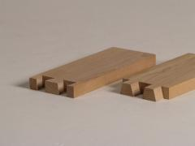slīpo dzeguļu izveide; 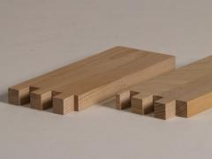
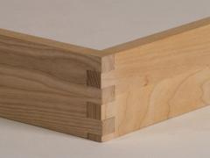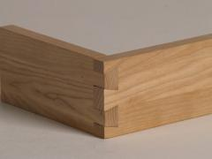
- Precīza savienojuma piestrāde;
- Savienojuma montāža, kastītes izveide;
- Līmēšana, stūru apdare;
- Uzrakstīt atskaiti par paveikto.

Atskaite:
Sagatavot izpildītā darba atskaiti:
- Kā tika sagatavots materiāls-sagataves kastītei;
- Secīga aizzīmēšana, mērīšana taisna dzeguļu savienojuma izveidei;
- Secīga aizzīmēšana, mērīšana slīpa dzeguļu savienojuma izveidei;
- Pielietotie instrumenti, šabloni;
- Aprakstīt darba metodes, paņēmienus, kas tika pielietoti kvalitatīvu savienojumu piestrādei un stūru apdarei

Kontroljautājumi:
- Kādus instrumentus un palīglīdzekļus jāpielieto savienojuma izveidē?
- Kāds ir taisnā dzeguļa princips?
- Kāds ir slīpā dzeguļa princips?
- Kāda līme tika pielietota, kāda Nr. smilšpapīrs?
- Kāda darbu secība no aizzīmēšanas līdz apdarei?

Vērtējums:
Audzēkņu praktisko mācību zināšanu un prasmju pārbaudes vērtēšana, notiek vērtējot darba gaitas uzdevumu izpildi ar atzīmēm, vadoties pēc vērtēšanas kritērijiem, maksimālā atzīme – 10.

Literatūra un citi izziņas materiāli:
1.A.Domkins Koks tavās mājās;-Praktiski padomi.
Līmētas koksnes materiāli;-71. – 98. Lpp, Jumava
2. http://intarsija.lv/ Piegādātāja mājaslapa.
3. http://www.nazfinieris.lv/ Piegādātāja mājaslapa.
4. Materiālmācība galdniekiem. Testi, uzdevumi, krustvārdu mīklas
Maija Grīnberga; izdevniecība Nordik, 2003

